INFORME FINAL
Automatización de pruebas con Playwright
Page Object Model, fixtures y resultados de ejecución · Autenticación y tienda virtual
Sitio bajo prueba | https://automationexercise.com/
Herramienta | Playwright Test (JavaScript), con Chromium, Firefox y WebKit configurados
Elaborado por | Cindy Morales Hinostroza
Fecha | 4 de noviembre de 2026
Estado | Entrega final del proyecto

1. Resumen ejecutivo
Este documento presenta el resultado final de la automatización de pruebas con Playwright sobre el sitio de práctica automationexercise.com. El proyecto evolucionó de un único archivo de pruebas a una estructura con Page Object Model (POM) y fixtures personalizados, que cubre dos módulos: autenticación (inicio de sesión exitoso, fallido y cierre de sesión) y tienda virtual (agregar un producto al carrito y verificarlo).
La última ejecución registrada corresponde al caso CP-SHOP-02, que recorre el flujo completo hasta el carrito con todos los pasos y aserciones en verde. La intermitencia detectada en el informe de avance (aserción con isVisible() sin espera) quedó corregida en el código final mediante una aserción con espera automática.
4  casos automatizados (3 de autenticación y 1 de tienda) | 4  Page Objects y fixtures reutilizables | 3  navegadores configurados (Chromium, Firefox y WebKit) | 1  hallazgo previo corregido en el código

2. Alcance y entorno
Sitio bajo prueba | automationexercise.com
Módulos cubiertos | Autenticación (login exitoso, login fallido y cierre de sesión) y tienda virtual (producto hasta el carrito)
Patrón de diseño | Page Object Model con fixtures de Playwright
Archivos de prueba | tests/login.spec.js y tests/cart.spec.js
Localizadores usados | getByRole, getByText, locator con atributo data-qa y locator por clase CSS filtrado con has
Configuración | Ejecución en paralelo, reporte HTML, trace en el primer reintento, 2 reintentos y 1 worker en CI
Variables de entorno | BASE_URL, BASE_USERNAME y BASE_PASSWORD, cargadas con dotenv (las credenciales no se incluyen en el código)
Ejecución | npx playwright test · npx playwright test --project=chromium · npx playwright test --repeat-each=3

3. Arquitectura del proyecto
Cada página del sitio se modela como una clase que concentra sus localizadores y acciones, de modo que las pruebas describen el flujo sin depender de selectores. Los fixtures crean e inyectan esos objetos en cada prueba.

3.1 Estructura de carpetas
├── pages/
│ ├── HomePage.js
│ ├── LoginPage.js
│ ├── ProductPage.js
│ └── CartPage.js
├── fixtures/
│ └── index.js
├── tests/
│ ├── login.spec.js
│ └── cart.spec.js
├── playwright.config.js
└── .env

3.2 Page Objects
Clase | Responsabilidad | Métodos y localizadores
HomePage | Abrir el inicio y entrar al detalle de un producto por su nombre. | goto(), openProduct(name): tarjeta .product-image-wrapper filtrada por nombre exacto.
LoginPage | Abrir /login, iniciar y cerrar sesión. | goto(), login(), logout(); campos de correo y contraseña, botón Login, enlace Logout y mensaje de error.
ProductPage | Agregar el producto al carrito y navegar al carrito. | addToCart(), continueshopping(), opencart(); título, confirmación «Added!».
CartPage | Ubicar un producto y su cantidad en el carrito. | rowFor(name), quantityOf(name).

3.3 Fixtures
- loginPage y homePage: crean el Page Object y navegan a /login o a / antes de la prueba.
- productPage y cartPage: entregan las instancias listas para usar.
- credentials: expone usuario y contraseña tomados de las variables de entorno.
- Aserciones en el test: los Page Objects solo localizan y ejecutan acciones; todos los expect están en los archivos spec.

4. Casos de prueba y resultados
ID | Caso de prueba | Validación principal | Resultado | Evidencia
CP-AUTH-01 | Inicio de sesión exitoso | Con credenciales válidas se completa el ingreso y se redirige a la página de inicio. | Aprobado | Figura 2
CP-AUTH-02 | Inicio de sesión fallido | Con credenciales inválidas se muestra «Your email or password is incorrect!». | Aprobado | Figura 3
CP-AUTH-03 | Cierre de sesión | Tras iniciar sesión, el enlace Logout es visible; al usarlo se vuelve a /login. | Aprobado | Figura 4
CP-SHOP-02 | Agregar producto al carrito | Se abre «Blue Top», se agrega, aparece «Added!» y en el carrito se ve la fila con cantidad 1. | Aprobado | Figura 1
Nota: CP-SHOP-02 corresponde a la ejecución final con POM (Figura 1). Los resultados de CP-AUTH-01 a CP-AUTH-03 provienen de la ejecución documentada en el informe de avance, previa a la refactorización con POM.

5. Evidencias de ejecución

5.1 CP-SHOP-02 · Agregar producto al carrito (ejecución final)
Flujo: apertura del inicio, ingreso al detalle de «Blue Top», verificación del título, clic en Add to cart, confirmación «Added!», Continue Shopping, apertura del carrito y verificación de la fila y de la cantidad. Todos los pasos del registro finalizan en verde.
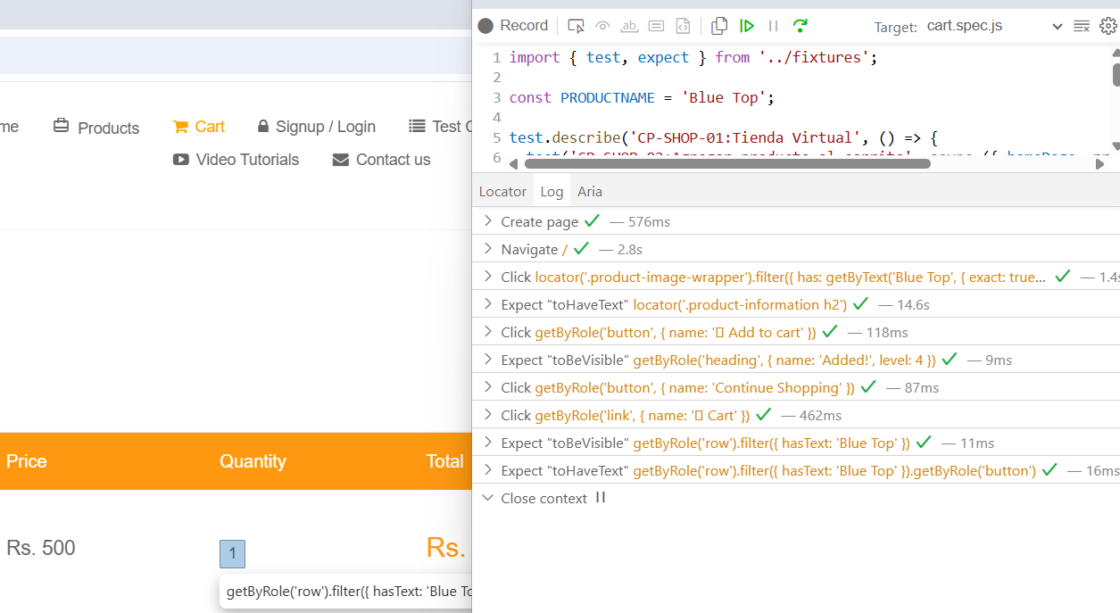
Figura 1. CP-SHOP-02: ejecución en el modo de inspección de Playwright con todos los pasos aprobados.
N.º | Acción o aserción (las aserciones están resaltadas) | Tiempo
1 | Crear la página | 576 ms
2 | Navegar a «/» | 2,8 s
3 | Clic en View Product de la tarjeta «Blue Top» | 1,4 s
4 | Aserción: el título del producto es «Blue Top» | 14,6 s
5 | Clic en Add to cart | 118 ms
6 | Aserción: la confirmación «Added!» es visible | 9 ms
7 | Clic en Continue Shopping | 87 ms
8 | Clic en el enlace Cart | 462 ms
9 | Aserción: la fila «Blue Top» es visible en el carrito | 11 ms
10 | Aserción: la cantidad en la fila es «1» | 16 ms
Observación: la aserción del título fue el paso más largo (14,6 s), probablemente por la carga de la página del producto. La espera automática de Playwright la absorbió sin necesidad de pausas fijas.

5.2 CP-AUTH-01 · Inicio de sesión exitoso
Flujo: acceso a /login, ingreso de correo y contraseña y clic en Login. Todos los pasos del registro finalizan en verde.
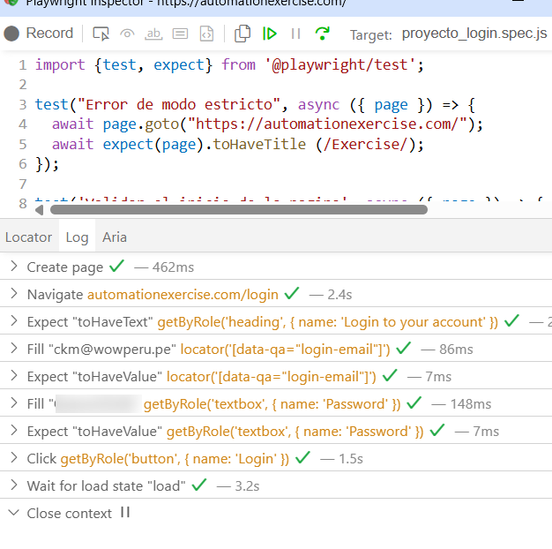
Figura 2. CP-AUTH-01: ejecución con todos los pasos aprobados (ejecución del informe de avance).

5.3 CP-AUTH-02 · Inicio de sesión fallido
Flujo: ingreso de credenciales incorrectas y validación de que aparezca el mensaje «Your email or password is incorrect!».
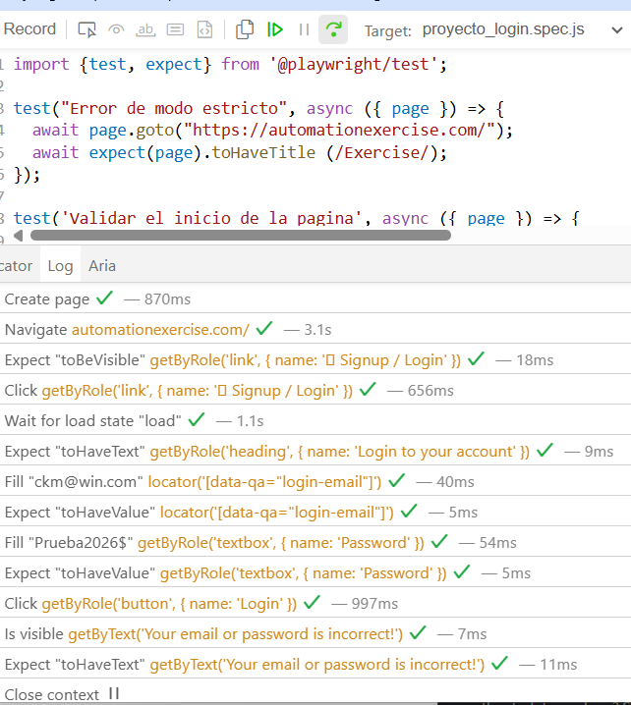
Figura 3. CP-AUTH-02: validación del mensaje de error ante credenciales incorrectas (ejecución del informe de avance).

5.4 CP-AUTH-03 · Cierre de sesión
Flujo: inicio de sesión con credenciales válidas, verificación de que el enlace Logout es visible y clic para cerrar la sesión.
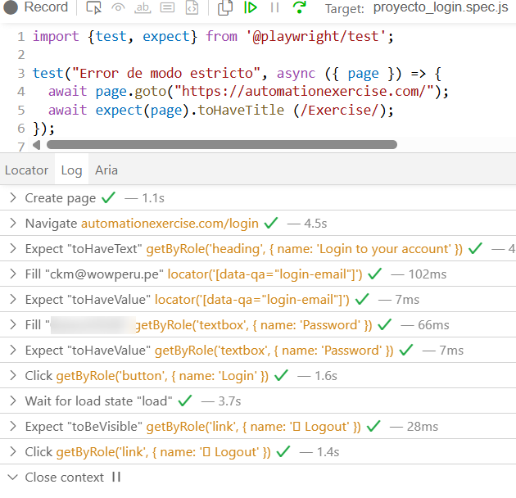
Figura 4. CP-AUTH-03: el enlace Logout se muestra tras autenticarse y se ejecuta correctamente (ejecución del informe de avance).
Nota: en las Figuras 2 y 4 se ocultó la contraseña de la cuenta de prueba.

5.5 Estabilidad de CP-AUTH-02 · 5 repeticiones y análisis del fallo
En la versión inicial, CP-AUTH-02 se ejecutó con --repeat-each=5 en Chromium con trace activado. Las repeticiones 1, 2, 4 y 5 resultaron aprobadas y la repetición 3 falló.
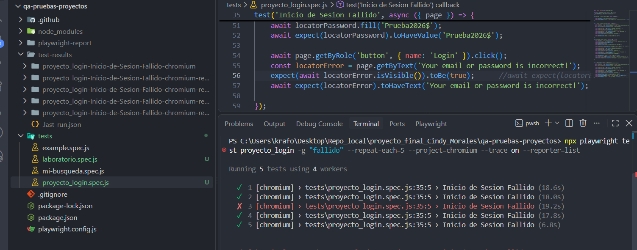
Figura 5. CP-AUTH-02 con 5 repeticiones: 4 aprobadas y 1 fallida (repetición 3).
En el Trace Viewer, la aserción de la línea 56 recibió false cuando se esperaba true, y la vista previa de la página aparece en blanco en el paso seleccionado.
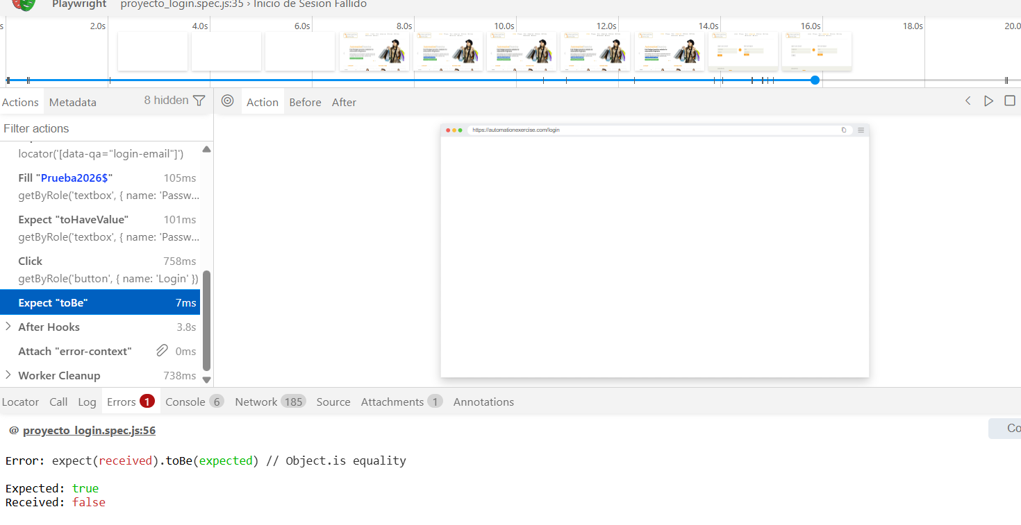
Figura 6. Trace Viewer de la repetición 3: fallo de la aserción (Expected: true, Received: false).

6. Hallazgo y corrección: intermitencia en el inicio de sesión fallido
Hallazgo | Falla intermitente en el caso de inicio de sesión fallido (1 de 5 repeticiones en la versión inicial).
Causa probable | La comprobación se hacía con expect(await locatorError.isVisible()).toBe(true). isVisible() devuelve el estado de ese instante y no espera ni reintenta; si el mensaje aún no se había renderizado, la prueba fallaba aunque el sitio respondiera bien.
Corrección aplicada | En el código final, CP-AUTH-02 usa await expect(loginPage.errorMessage).toBeVisible(), una aserción con espera automática y reintentos.
Estado | Corregido en el código. Pendiente registrar la ejecución de verificación con --repeat-each=3 (o --repeat-each=5).

7. Cumplimiento de hitos
El siguiente cuadro resume los tres hitos del proyecto, lo que se realizó en cada uno y los criterios que cubre.
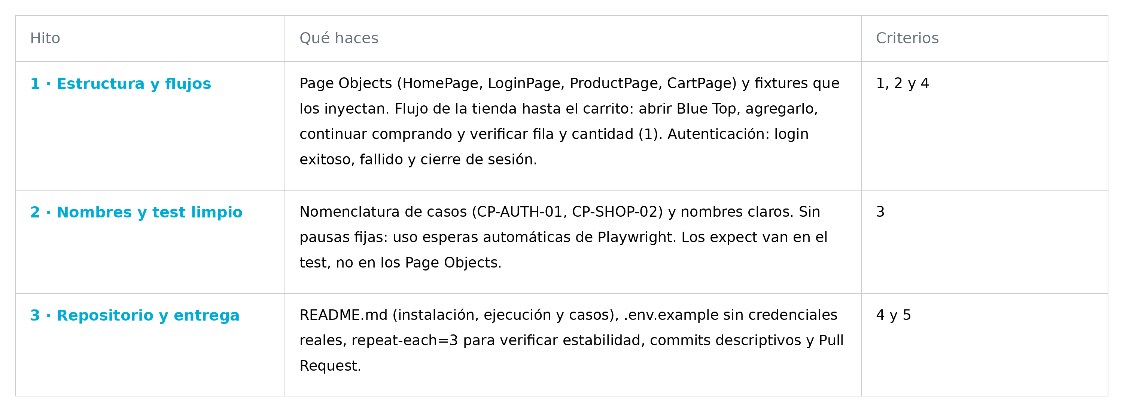
Figura 7. Cuadro de hitos del proyecto y criterios asociados.

8. Conclusiones y próximos pasos
Conclusiones
- El proyecto pasó de un archivo único a una estructura mantenible con Page Object Model y fixtures, que separa localizadores, acciones y aserciones.
- Se automatizaron cuatro casos funcionales en dos módulos (autenticación y tienda virtual), y el flujo hasta el carrito se ejecutó con todos los pasos en verde.
- La repetición de pruebas permitió detectar una intermitencia de sincronización, corregida con una aserción de espera automática.
Próximos pasos
- Ejecutar npx playwright test --repeat-each=3 y registrar el resultado como evidencia de estabilidad.
- Renombrar la primera prueba de login.spec.js a «CP-AUTH-01:Inicio de Sesion Exitoso» para mantener la nomenclatura de casos.
- Incluir el archivo .env.example (sin credenciales reales) y el README.md en el repositorio, y registrar los commits y el Pull Request de entrega.
- Ampliar la cobertura a otros flujos del sitio, por ejemplo registro de usuario y búsqueda de productos.

